令和６年度処遇改善加算等実績報告における留意事項

・ 法人一括による申請の中に、福岡県や広域連合の構成市町村以外の市町村など、広域連合以外の複数の指定権者が指定する事業所が含まれる場合は、各指定権者への提出も必要です。各指定権者の指示に従い、忘れずに提出してください。

・ 県指定や広域連合の構成市町村外に所在する事業所であっても、広域連合の指定を受け、令和６年度の計画書を提出した次のような事業所については、報告が必要となりますので、ご注意願います。

ア． 福岡県指定等で、訪問介護事業所及び通所介護事業所で総合事業（訪問型または通所型サービス※独自）を実施している事業所で広域連合の指定を受けている事業所

イ． 広域連合外の市町村に所在している地域密着型通所介護事業所で、広域連合により総合事業（通所型サービス※独自）の指定を受けている事業所

ウ． 広域連合外の市町村に所在している地域密着型サービス事業所で広域連合の指定を受けている事業所

令和６年度の実績報告の様式が変更になっていますので、福岡県ホームページからダウンロードしたものや、広域連合のHPや電子申請システムからダウンロードした様式を使用し、次ページの記入例を確認のうえ作成してください。

なお、様式の修正・変更はせずに記入してください。

【記入例】 訪問介護・通所介護を保有する法人の場合

基本情報入力シートの書き方

**福岡県介護保険広域連合と記入してください。**

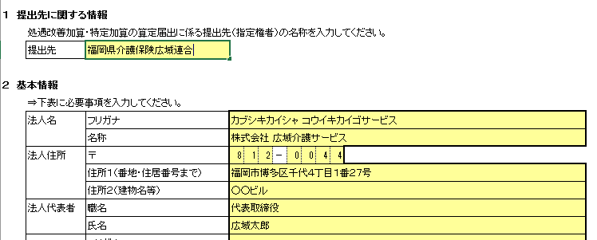

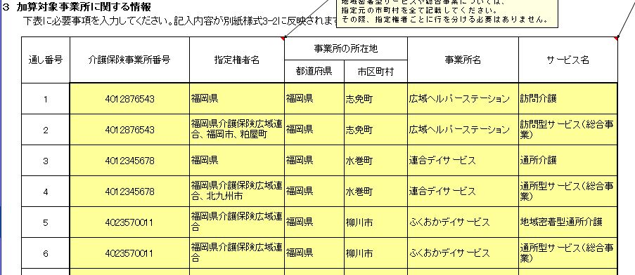

総合事業の場合は、**訪問型サービス（総合事業）**か**通所型サービス（総合事業）**を選択してください。

法人一括の場合は、その法人で保有する加算の対象事業所を指定権者及びサービス種別毎に原則すべて記載してください。特に通所介護（地域密着型を含む）及び訪問介護事業所で総合事業の指定も受けている場合は、県指定の訪問介護や通所介護のみでなく、**例のように総合事業の指定を受けている市町村や広域連合を漏れなく記載してください。**

以降の記入上の注意点については**、“別紙様式３_実績報告書（令和６年度分）記載例”をご参**

**照ください。**

**(計画書も含めて様式の誤記入が多くみられます。必ず記入例については目を通してください。)**